BDIP视点构件二维码

视点名称:⑥ 319.50m层中低压制动气系统设备室
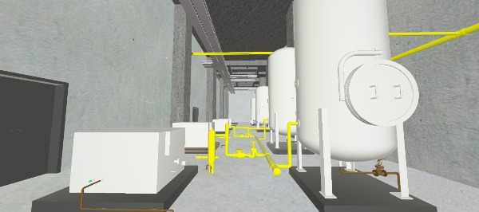



BDIP视点构件二维码

视点名称:⑤ 319.50m层厂用电2号配电室
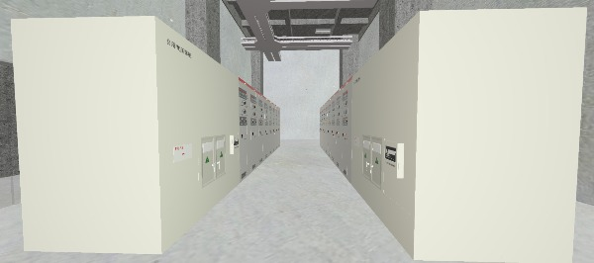



BDIP视点构件二维码

视点名称:④ 319.50m层空调冷却水及渗漏排水泵房
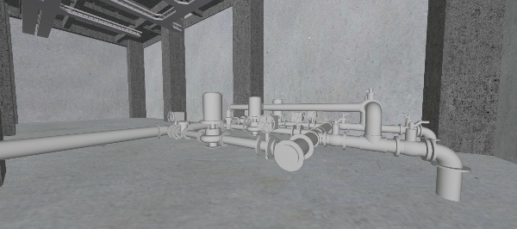



BDIP视点构件二维码

视点名称:① 319.50m层9号机组段副厂房走廊
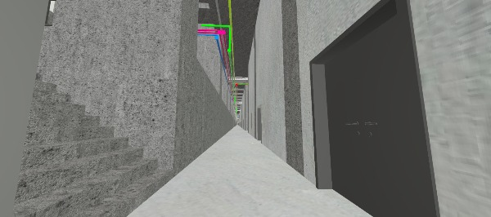



BDIP视点构件二维码

视点名称:② 319.50m层污水处理设备室
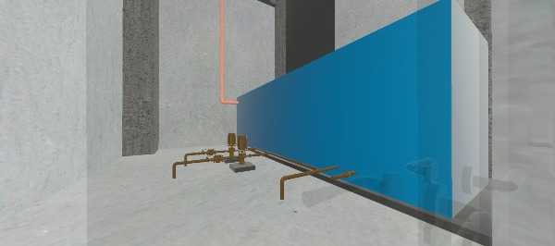



BDIP视点构件二维码

视点名称:③ 319.50m层1号制动气罐室
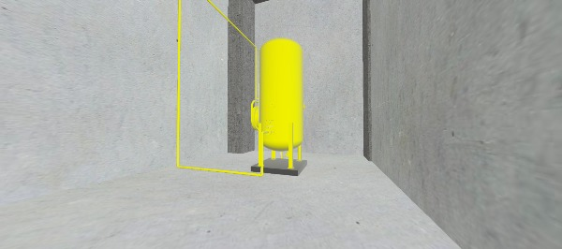



BDIP视点构件二维码

视点名称:⑦ 319.50m层厂用电1号配电室
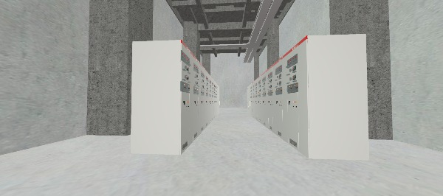



BDIP视点构件二维码

视点名称:⑧ 319.50m层3号制动气罐室
